ЛАБОРАТОРНА РОБОТА 2
Тема: Технологія візуального проектування
Мета: Вивчення можливостей C++Builder та технології візуального і подійнісного програмування.

Теоретичні відомості

Для демонстрації можливостей C++Builder розглянемо розробку програми, використовуючи яку можна обчислити значення функції $f=\frac{x}{y}$.
Щоб розпочати розробку нового додатку (так прийнято називати прикладну програму), необхідно запустити C++Builder і в меню File вибрати команду New | Application.

Форма

Робота над новим проектом (додаток, що розробляється в C++Builder) розпочинається зі створення стартової форми – головного вікна програми.
Стартова форма створюється шляхом зміни значення властивостей форми Form1 (настройки форми) і додавання до неї необхідних компонентів (полів вводу, полів виводу текстової інформації, командних кнопок).
Основні властивості форми, які визначають її вигляді поведінку під час роботи програми, подані у табл. 2.1.

Таблиця 2.1. Властивості форми (об’єкту TForm)
Властивість | Опис
Name | Ім’я форми. В програмі ім’я форми використовується для управління формою і доступу до компонентів форми
Caption | Текст заголовку
Width | Ширина форми
Height | Висота форми
Top | Відстань від верхньої межі форми до верхньої межі екрану
Left | Відстань від лівої межі форми до лівої межі екрану
BorderStyle | Вигляд межі. Межа може бути звичайною (bsSizeable), тонкою (bsSingle) чи відсутньою (bsNone). Якщо у вікна звичайна межа, то під час роботи програми користувач може за допомогою мишки змінювати розмір вікна. Змінити розмір вікна з тонкою межею неможливо. Якщо межа відсутня, то на екран під час роботи програми буде виведене вікно без заголовку. Розташування та розмір такого вікна під час роботи програми змінити неможливо.
BorderIcons | Кнопки управління вікном. Значення властивості визначає які кнопки управління вікном будуть доступними користувачу під час роботи програми. Значення властивості задається шляхом присвоєння значень уточнюючим властивостям biSystemMenu, biMinimize, biMaximize та biHelp. Властивість biSystemMenu визначає доступність кнопки Згорнути та кнопки системного меню, biMinimize – кнопки Згорнути, biMaximize – кнопки Розгорнути, biHelp – кнопки виводу довідкової інформації.
Icon | Значок в заголовку діалогового вікна, який позначає кнопку виводу системного меню.
Color | Колір фону. Колір можна задати, вказавши назву кольору чи прив’язку до поточної кольорової схеми операційної системи. У другому випадку колір визначається поточною кольоровою схемою, вибраним компонентом прив’язки і змінюється при зміні кольорової схеми операційної системи.
Font | Шрифт. Зміна властивості Font форми призводить до автоматичної зміни властивості Font компонента, що знаходиться на поверхні форми.

Для зміни значень властивостей об’єктів, в тому числі і форми, використовується вкладка Properties (властивості) діалогового вікна Object Inspector. В лівій колонці цієї вкладки перераховані властивості вибраного об’єкту, а в правій вказані значення властивостей.
В табл. 2.2 вказані властивості форми, що розробляється, які необхідно змінити. Інші властивості форми залишені без змін.

Таблиця 2.2. Значення властивостей стартової форми.
Властивість | Значення | Коментар
Caption | Function
Height | 210
Width | 330
BorderStyle | bsSingle | Тонка межа не дозволяє змінити розмір вікна під час роботи програми шляхом «захоплення» і переміщення межі.
BorderIcons | biMinimize | False | В заголовку вікна немає кнопки Згорнути
BorderIcons | biMaximize | False | В заголовку вікна немає кнопки Розгорнути
Font | Name | Tahoma
Font | Size | 10

Компоненти

Поля редагування, поля виводу тексту, списки, перемикачі, командні кнопки та інші елементи інтерфейсу користувача називаються компонентами.
Для того, щоб у форму додати поле редагування необхідно в палітрі компонентів, на вкладці Standard, клацнути на значку компонента Edit (рис.2.1), встановити курсор в ту точку форми, в якій повинен бути верхній лівий кут компонента, і ще раз клацнути кнопкою миші. В результаті на формі появляється компонент Edit – поле редагування (рис. 2.2).

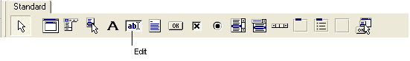
Рис. 2.1. Компонент Edit – поле редагування.

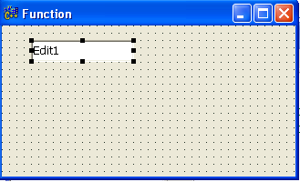
Рис. 2.2. Результат додавання в форму компонента Edit.

Кожному доданому компоненту автоматично присвоюється ім’я, яке складається з назви компонента та його порядкового номера. Наприклад, якщо в форму додати два компонента Edit, то їх імена будуть Edit1 та Edit2. Програміст шляхом зміни значення властивості Name може змінити ім’я компонента, але в простих програмах їх, як правило, не змінюють.
Для того, щоб змінити положення компонента, необхідно встановити курсор мишки на його зображенні, натиснути ліву кнопку миші і, притримуючи її натиснутою, перемістити курсор в потрібну точку форми, а потім відпустити кнопку мишки. Під час переміщення компонента відображаються поточні значення координат його лівого верхнього кута (значення властивостей Left і Top).
Для того, щоб змінити розміри компонента, потрібно його виділити, встановити курсор мишки на один із маркерів, які відмічають межу компонента, натиснути ліву клавішу миші і, утримуючи її, змінити положення межі. Під час зміни розміру компонента відображаються поточні значення його висоти та ширини (значення властивостей Height та Width).
Для того, щоб змінити властивості деякого компонента, необхідно виділити його курсором мишки чи вибрати його ім’я в списку, який знаходиться в верхній частині вікна Object Inspector, або вибрати його у вікні Object TreeView.
В табл.. 2.3 подані значення властивостей компонент Edit1 та Edit2, які необхідно змінити. Компонент Edit1 призначений для вводу значення x, а Edit2 – для вводу значення y. Значенням властивості Text є порожня стрічка.

Таблиця 2.3. Значення властивостей компонент Edit1 та Edit2.
Властивість | Компонент
Властивість | Edit1 | Edit2
Text
Top | 48 | 72
Left | 144 | 144
Width | 65 | 65
В результаті форма додатку, що розробляється, повинна мати вигляд як на рис. 2.3.
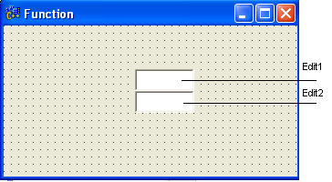
Рис. 2.3. Форма після додавання компонентів Edit.

Для вводу тексту на поверхню форми використовують поля виводу тексту – компонент Label. Значок компонента Label знаходиться на вкладці Standard (рис. 2.4).
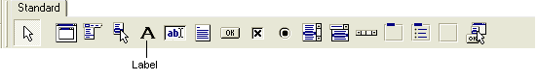
Рис. 2.4. Компонент Label – поле виводу тексту.

В форму додатку, що розробляється, необхідно додати чотири компоненти Label. Поле Label1 призначене для вводу інформаційного повідомлення, поля Label2 та Label3 – для вводу інформації про призначення полів вводу, поле Label4 – для виведення результату обчислення. Після додавання компонентів потрібно виконати їх налаштування – встановити значення властивостей (табл. 2.4).

Таблиця 2.4. Значення властивостей компонентів Label1 – Label4.
Властивість | Компонент
Властивість | Label1 | Label2 | Label3 | Label4
AutoSize | false | true | true | false
WordWrap | true | false | false | true
Caption | Enter the values x and y, and then press the button Calculate | Enter the value x = | Enter the value y =
Top | 8 | 56 | 80 | 112
Left | 8 | 8 | 8 | 8
Height | 33 | 16 | 16 | 16
Width | 300 | 120 | 120 | 200

В результаті форма повинна виглядати так, як на рис. 2.5.
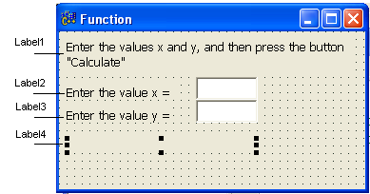
Рис. 2.5. Вигляд форми після додавання і налаштування полів вводу тексту.

Останнє, що необхідно зробити на етапі створення форми – це додати в форму дві командні кнопки: Calculate (Обчислити) та Complete (Завершити).
Командна кнопка – компонент Button – додається в форму також з вкладки Standard (рис. 2.6).
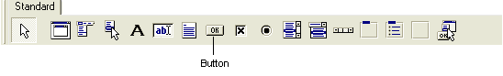
Рис. 2.6. Командна кнопка – компонент Button.

Після додавання в форму двох командних кнопок потрібно встановити значення їх властивостей згідно табл. 2.5.

Таблиця 2.5. Значення властивостей компонентів Button1 і Button2.
Властивість | Компонент
Властивість | Button1 | Button2
Caption | Calculate | Complete
Top | 144 | 144
Left | 16 | 104
Height | 25 | 25
Width | 75 | 75

Кінцевий вигляд форми показаний на рис. 2.7.
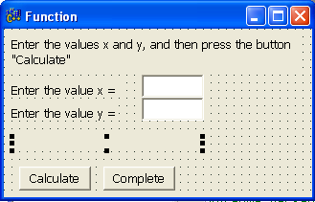
Рис. 2.7. Кінцевий вигляд форми програми “Function”.

Подія та функції обробки події

Подія (Event) – це те, що відбувається під час роботи програми. В C++Builder кожній події присвоєне ім’я. В табл. 2.6 наведено деякі події Windows.

Таблиця 2.6. Події
Подія | Відбувається
OnClick | При кліку кнопкою мишки
OnDblClick | При подвійному кліку кнопкою мишки
OnMouseDown | При натисканні кнопки мишки
OnMouseUp | При відпусканні кнопки мишки
OnMouseMove | При переміщенні мишки
OnKeyPress | При натисканні клавіші клавіатури
OnKeyDown | При натисканні клавіші клавіатури. Події OnKeyPress та OnKeyDown – це події, що повторюються, які відбуваються до тих пір, поки не буде відпущена клавіша (в цей момент відбувається подія OnKeyUp)
OnKeyUp | При відпусканні натиснутої клавіші клавіатури
OnCreate | При створенні об’єкта (форми, елемента управління). Процедура обробки такої події зазвичай використовується для ініціалізації змінних, виконання підготовчих дій
OnPaint | При появі вікна на екрані на початку роботи програми; під час роботи програми після появи вікна (чи його частини), яке було закрите іншим вікном чи згорнуте
OnEnter | При отриманні елементом управління фокуса
OnExit | При втраті елементом управління фокуса

Методику створення функцій обробки подій розглянемо на прикладі функції обробки події OnClick для командної кнопки Calculate.
Для того, щоб приступити до створення функції обробки події, спочатку потрібно вибрати компонент, для якого вона створюється. Вибрати компонент можна у вікні Object Inspector чи клацанням на зображенні компонента в формі. Після цього у вікні Object Inspector необхідно вибрати вкладку Events.
Щоб створити функцію обробки події, потрібно зробити подвійний клік мишкою у вікні Object Inspector, в полі функції відповідної події (рис. 2.8). В результаті цього відкриється вікно редактора коду, в яке буде доданим шаблон функції обробки події, а у вікні Object Inspector поряд з іменем події появиться згенероване C++Builder ім’я функції обробки події (рис. 2.8).
C++Builder присвоює функції обробки події ім’я, яке складається з двох частин. Перша частина ідентифікує форму, яка містить об’єкт (компонент), для якого створена процедура обробки події. Друга частина імені ідентифікує сам об’єкт і подію. В даному прикладі ім’я форми – Form1, ім’я командної кнопки – Button1, а ім’я події – Click.
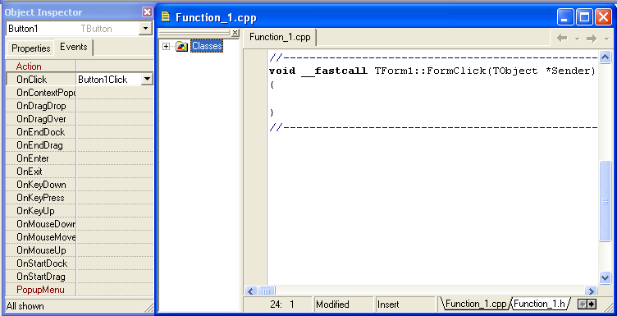
Рис. 2.8. Шаблон функції обробки події, згенерований C++Builder

У вікні редактора коду між фігурними дужками можна ввести інструкції, які реалізують функцію обробки події.
В лістінгу 2.1 наведений текст функції обробки події OnClick командної кнопки Calculate.
Лістинг 2.1. Обробка події OnClick на кнопці Calculate
void __fastcall TForm1::FormClick(TObject *Sender)
{
float x; //the value of x
float y; //the value of y
float f; //the value of function f=x/y

//get the values of x and y
x = StrToFloat (Edit1->Text);
y = StrToFloat (Edit2->Text);

//calculate the value of function
f = x/y;

//to show out a result in the label field
Label4->Caption = "The value of function f=x/y is"+
FloatToStrF (f,ffGeneral,7,2);
}
Функція Button1Click виконує обчислення значення функції і виводить результат в поле Label4. Вхідні дані вводяться з полів редагування Edit1 та Edit2 шляхом звернення до властивості Text, яка містить стрічку символів, введену користувачем. Оскільки поле редагування містить текст (властивість Text стрічкового типу), то необхідно виконати переведення тексту в число (значення вхідних даних повинні бути лише числами). Цю задачу вирішує функція StrToFloat, якій в якості параметра передається вміст поля редагування Edit1 (Edit1->Text). Функція StrToFloat перевіряє символи стрічки, переданої їй, на допустимість і, якщо всі символи вірні, видає значення, що відповідає отриманій в якості параметра стрічці.
Після того, як вхідні дані будуть поміщені в змінні x та y, виконується обчислення.
Обчислення значення функції $f=\frac{x}{y}$ виводиться в поле Label4 шляхом присвоєння значення властивості Caption. Для переведення числа в стрічку символів (властивість Caption - стрічкового типу) використовується функція FloatToStr.
В лістінгу 2.2 подана процедура обробки події OnClick на командній кнопці Complete. Створюється вона так само, як і для командної кнопки Calculate. В результаті кліку на кнопці Complete програма повинна завершити роботу. Щоб це відбулось, потрібно закрити вікно програми, що робить метод Close.
Лістинг 2.2. Обробка події OnClick на кнопці Complete
void __fastcall TForm1: :Button2Click(TObject *Sender)
{
Form1->Close();
}

Збереження проекту

Проект – це набір файлів, використовуючи які компілятор створює виконуваний файл програми (exe-файл). В найпростішому випадку проект утворюють: файл опису проекту (bpr-файл), файл головного модуля (cpp-файл), файл ресурсів (res-файл), файл опису форми (dfm-файл), заготовочний файл форми (h-файл) та файл опису функцій форми (cpp-файл).
Щоб зберегти проект, потрібно в меню File вибрати команду Save Project As. Якщо проект ще ні разу не був збережений, то C++Builder спочатку пропонує зберегти модуль (вміст вікна редактора коду) і тому на екрані з’являється вікно Save Unit1 As. В цьому вікні необхідно вибрати папку, призначену для проектів, створити в ній папку для проекту, що зберігається, відкрити її і ввести ім’я модуля. В результаті натискання на кнопку OK у вказаній папці будуть створені три файли: cpp, h та dfm, і на екрані появиться діалогове вікно Save Project1 As, в яке потрібно ввести ім’я проекта.
Потрібно зазначити, що файлу проекта необхідно присвоїти ім’я, яке повинен мати виконуваний файл програми, а файлу модуля – яке-небудь інше ім’я, наприклад, отримане шляхом додавання до імені проекта порядкового номера.

Компіляція та компонування

Процес перетворення вихідної програми у виконувану складається з двох етапів: безпосередньо компіляції та компонування. На етапі компіляції відбувається перевід вихідної програми в деяке внутрішнє представлення. На етапі компонування виконується збірка (побудова) програми.
Після вводу тексту функції обробки події і збереження проекту можна, вибравши в меню Project команду Compile, виконати компіляцію. Процес і результат компіляції відображається у діалоговому вікні Compiling (рис. 2.9). Якщо в програмі немає помилок, то вікно буде містити повідомлення: Done: Compile Unit, в іншому випадку буде виведене повідомлення Done: There are errors.
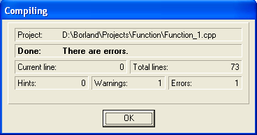
Рис. 2.9. Результат компіляції: в програмі є помилки.

У випадку коли компілятор виявить в програмі помилки і неточності, діалогове вікно Compiling буде містити інформацію про кількість синтаксичних (Errors) та семантичних (Warnings) помилок, а також про число підказок (Hints). Самі повідомлення про помилки, попередження і підказки знаходяться в нижній частині вікна редактора коду.
Щоб перейти до фрагмента коду, який, на думку компілятора, містить помилку, потрібно вибрати повідомлення про помилку (клацнути в стрічці повідомлення лівою кнопкою миші) і із контекстного меню (рис. 2.10) вибрати команду Edit Source.
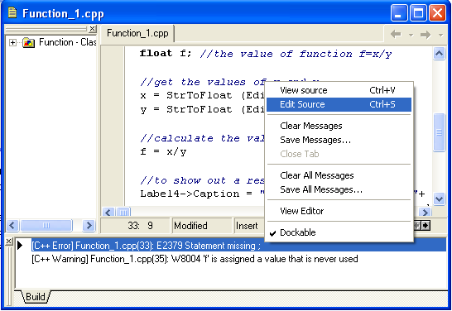
Рис. 2.10. Перехід до фрагмента програми, який містить помилку.

Процес компіляції можна активізувати, вибравши в меню Run команду Run, яка запускає додаток, що розробляється.
Якщо в програмі нема помилок, то можна здійснити компонування. Для цього потрібно вибрати в меню Project команду Make чи Build. Команда Make забезпечує компонування файлів проекта, а команда Build – примусову перекомпіляцію, а потім компонування.

Запуск програми

Пробний запуск програми можна виконати безпосередньо з середовища розробки, не завершуючи роботу C++Builder. Для цього необхідно в меню Run команду Run чи клацнути на командній кнопці Run (рис. 2.11).
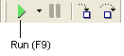
Рис. 2.11. Запуск програми з середовища розробки.

Помилки часу виконання

Під час роботи додатка можуть виникати помилки, які називаються помилками часу виконання (run time errors) або виключеннями (exceptions). В більшості випадків причинами виключень є невірні вхідні дані.
Наприклад, якщо в настройках Windows встановлено, що ціла і дробова частини числа повинні розділятися комою, а користувач ввів число з крапкою, то після натискання клавіші Calculate на екрані з’явиться вікно з повідомленням про помилку (рис. 2.12).
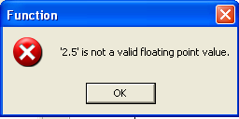
Рис. 2.12. Приклад вікна з повідомлення про помилку часу виконання
(програма запущена з Windows).

Якщо програма запущена з середовища розробки, то при виникненні виключення виконання програми призупиняється і на екрані з’являється вікно з повідомленням про помилку і її тип – вікно Debugger Exception Notification (рис. 2.13).
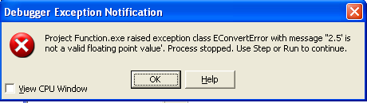
Рис. 2.13. Приклад повідомлення про виникнення виключення
(програма запущена з C++Builder)
Після натискання кнопки у вікні Debugger Exception Notification виконання програми можна перервати (вибрати в меню Run команду Program Reset) або, не дивлячись на помилку, продовжити її виконання (вибрати в меню Run команду Step Over).
Обробку виключень бере на себе автоматично доданий в програму код, який забезпечує і вивід інформаційного повідомлення.
Інструкція обробки виключення виглядає так:
try
{
//тут інструкції, виконання яких може викликати виключення
}
catch (Тип &e)
{
//тут інструкції обробки виключення
}
Основною характеристикою виключення є його тип. В табл. 2.7 перелічені виключення, що виникають найчастіше, і вказані причини, які можуть привести до їх виникнення.

Таблиця 2.7. Типові виключення
Виключення | Виникає
EConvertError –  помилка переведення | При виконанні перетворення, коли величина не може бути переведена до потрібного типу. Найчастіше виникає при перетворенні стрічки в число.
EDivByZero –  цілочисельне ділення на нуль | При виконанні операції цілочисельного ділення на нуль.
EZeroDivide –  ділення на нуль | При виконанні операції ділення над дробовими операндами, якщо дільник рівний нулю.
EInOutError –  помилка вводу/виводу | При виконанні файлових операцій. Найчастішою причиною є відсутність необхідного файлу чи диска в накопичувачі.

У прикладі програми Function може виникнути помилка EConvertError, якщо користувач при введенні значень x та y відділив цілу частину від дробової крапкою, та EZeroDivide, якщо користувач ввів значення y рівне 0.
В лістингу 2.3 подана функція обробки події OnClick на командній кнопці Calculate. В функцію включені інструкції обробки виключень.
Лістинг 2.3. Обробка виключень
void __fastcall TForm1::Button1Click(TObject *Sender)
{ float x; //the value of x
float y; //the value of y
float f; //the value of function f=x/y

//get the values of x and y
//can be the EConvertError
try
{
x = StrToFloat (Edit1->Text);
y = StrToFloat (Edit2->Text);
}
catch (EConvertError &e)
{
ShowMessage ("Use comma for broken numbers");
return;
}

//calculate the value of function
//can be the EZeroDivide
try
{
f = x/y;
}
catch (EZeroDivide &e)
{
ShowMessage ("y can't be equal zero");
Edit2->SetFocus (); //back to y
return;
}

//to show out a result in the label field
Label4->Caption = "The value of f=x/y is "+
FloatToStrF (f,ffGeneral,7,2);
}

При виникненні виключення у поданій функції обробки події використана функція ShowMessage для виводу вікна з текстом повідомлення та командною кнопкою OK.

Внесення змін

Щоб внести зміни в програму, потрібно запустити C++Builder і відкрити відповідний проект через команду Open Project меню File чи використавши команду Reopen з меню File. При виборі команди Reopen відкривається список останніх проектів, над якими працював програміст останнім часом.

Значок додатка

Щоб створити для додатка значок, відмінний від стандартного, потрібно в меню Project вибрати команду Options і у вікні, що відкрилося, на вкладці Application клацнути на кнопці Load Icon. В результаті відкриється стандартне вікно, використовуючи яке можна проглянути каталоги і знайти підходящий значок.
У склад C++Builder входить також і утиліта Image Editor (Редактор зображень), за допомогою якого програміст може створити для свого додатка унікальний значок. Запустити Image Editor можна, вибравши в меню Tools команду Image Editor,чи з Windows- командою Start | Programs | Borland C++Builder | Image Editor.
Для створення нового значка потрібно в меню File вибрати команду New | Icon File (рис. 2.14).
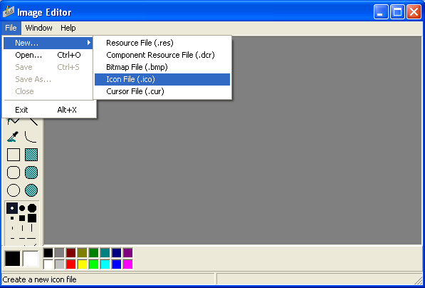
Рис. 2.14. Початок роботи над новим значком.

Процес створення рисунку майже нічим не відрізняється від процесу в звичайному графічному редакторі. Єдина відмінність полягає в тому, що попередньо поле зображення зафарбоване «прозорим» кольором.
Для даного прикладу програми “Function” можна створити значок поданий на рис. 2.15.
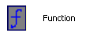
Рис. 2.15. Приклад створення значка для додатка, що розробляється.

Перенесення додатка на інший комп’ютер

Невелику програму, яка використовує тільки стандартні компоненти і являє собою один-єдиний exe-файл, можна перенести на інший комп’ютер вручну, наприклад, за допомогою дискети. Як правило, при запуску таких програм на іншому комп’ютері проблем не виникає. Проте, необхідно зазначити, що програма, створена в C++Builder, використовує DLL версію бібліотеки часу виконання (RTL-бібліотеки) та спеціальні динамічні бібліотеки – пакети. Щоб програма могла працювати на іншому комп’ютері, попри exe-файл на цей комп’ютер потрібно перенести RTL-бібліотеку і виконувані програмою пакети чи включити бібліотеку та пакети в exe-файл. Щоб включити їх у виконуваний файл, потрібно в меню Project вибрати команду Options і у вкладках Linker та Packages зняти прапорці Use dynamic RTL і Build with runtime packages. Після цього потрібно здійснити перекомпонування програми.

Хід роботи.

- Ознайомитися з теоретичними відомостями.
- Створити програму “Function”, яка здійснює обчислення значення функції (яка задана згідно варіанту у табл.2.8).
- Для розробленого exe-файла створити власний значок за допомогою утиліти Image Editor.
- Відповісти на контрольні запитання:
  - Що таке форма?
  - Як додати до форми компоненти Edit та Label?
  - Як задати значення якої-небудь властивості вибраної компоненти?
  - Що таке подія?
  - Як здійснити функцію обробки необхідної події?
  - Що таке виключення? Основні типи виключень.
  - Дати означення компіляції та компонування.
  - Як здійснити внесення змін у розроблений проект?
  - Яким чином перенести створений додаток на інший комп’ютер?
- Оформити та захистити звіт по виконанню лабораторної роботи. В звіт включити лістинг всіх модулів створеного додатку та розроблений значок для програми.

Таблиця 2.8. Завдання на виконання лабораторної роботи
№  п/п | Функція
1 | $$f=\frac{5+x}{y}$$
2 | $$f=3+\frac{x}{y}$$
3 | $$f=x⋅y^{2}$$
4 | $$f=\frac{x−1}{y}$$
5 | $$f=x⋅y$$
6 | $$f=\frac{x+1}{\text{10}−y}$$
7 | $$f=\frac{x^{2}}{y}$$
8 | $$f=\frac{x}{\sqrt{y}}$$
9 | $$f=x⋅(y+1)$$
10 | $$f=x⋅\sqrt{y}$$

